**Manual do usuário portal ADI**

Sumário

Controle de Versão do Manual 3

Pré-requisitos 3

Acessando o portal 3

Executando o pipeline 5

Flat file (Upload Data Source) 7

Configurações (Apenas perfil ADI) 9

Cadastro novo usuário 9

Consultar usuários 10

Cadastro novo pipeline 11

Consultar pipelines 11

Editar pipelines 12

Cadastro Acesso 12

Consultar acessos 13

Consultar Logs 13

|  |
| --- |
| Controle de Versão do Manual |

|  |  |  |  |
| --- | --- | --- | --- |
| **Data** | **Autor** | **Versão** | **Nota de Revisão** |
| 22/04/2020 | Hélio Paiva | 1.0 | Versão Inicial |
| 22/05/2020 | Hélio Paiva | 1.1 | * Acompanhamento da execução do pipeline diretamente no portal.  * Upload datasource com validação de acesso por usuário.  * Execução data quality do datasource automaticamente.  *Cadastro e consulta de usuários, pipeline e acessos. * Consulta de Log (este item apenas para usuário ADI |
| 01/06/2020 | Hélio Paiva | 1.2 | * Inclusão do campo projeto data quality dentro da funcionalidade cadastro pipeline.  * Inclusão da opção de editar o cadastro do pipeline.  * Alteração do tipo de perfil por usuário. |

|  |
| --- |
| Pré-requisitos |

* Login Nestlé
* Estar cadastrado com acesso aos pipelines e arquivos no portal.

|  |
| --- |
| Acessando o portal |

No browser insira o link para acessar o portal

<https://brappprocessoondemand.azurewebsites.net/>

será solicitado o login e senha Nestlé.

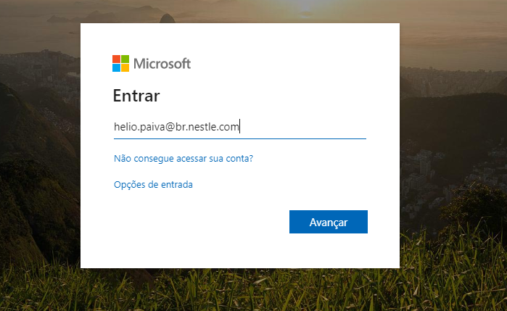

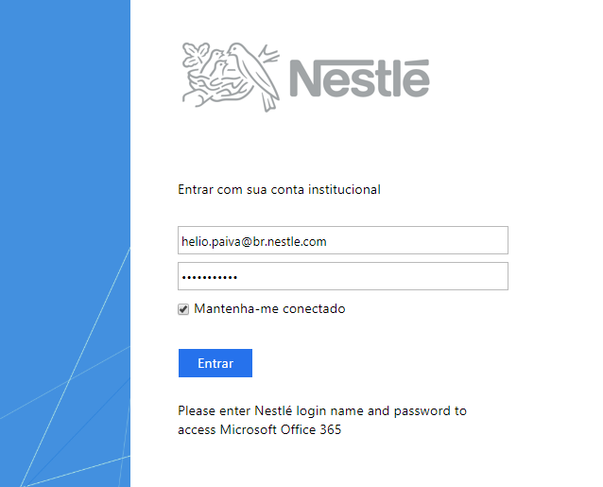

Após o login efetuado com sucesso, será apresentada a tela inicial do portal

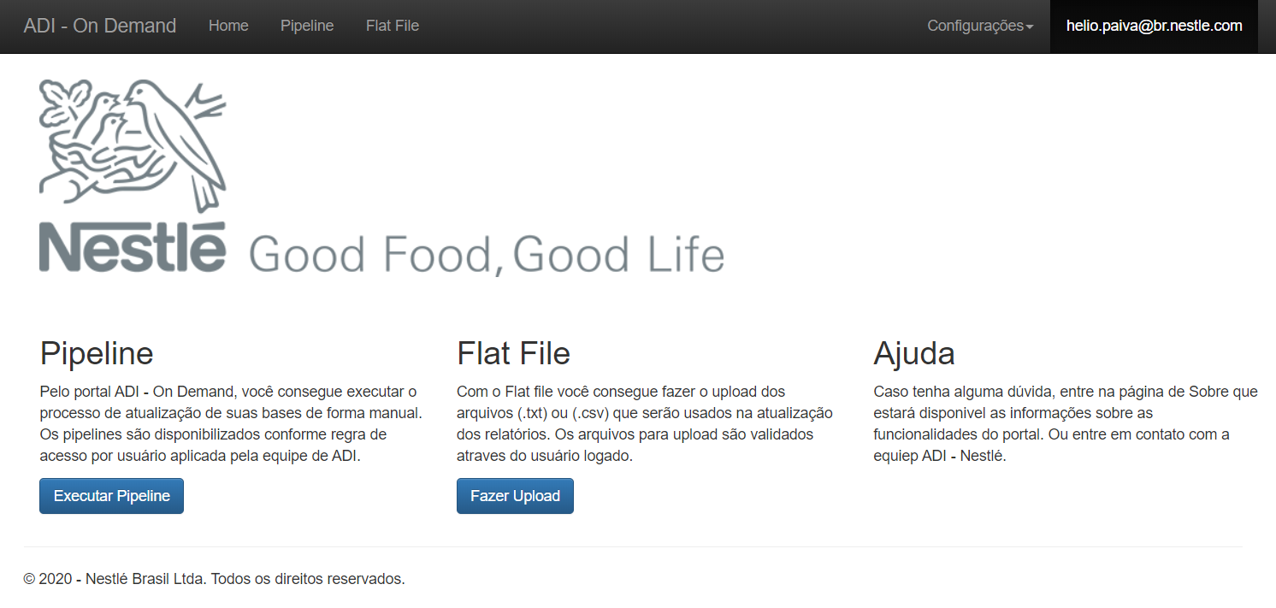

|  |
| --- |
| Executando o pipeline |

No menu na parte superior da tela, clique em Pipeline. Será apresentada a tela abaixo com o campo selecione o pipeline e o botão processar.

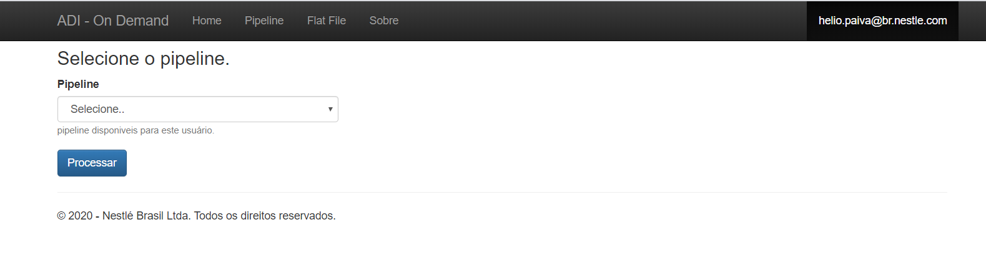

Observação:  
Só estará disponíveis os pipelines liberados para o usuário logado.

Selecione o pipeline que deseja executar e clique em processar.

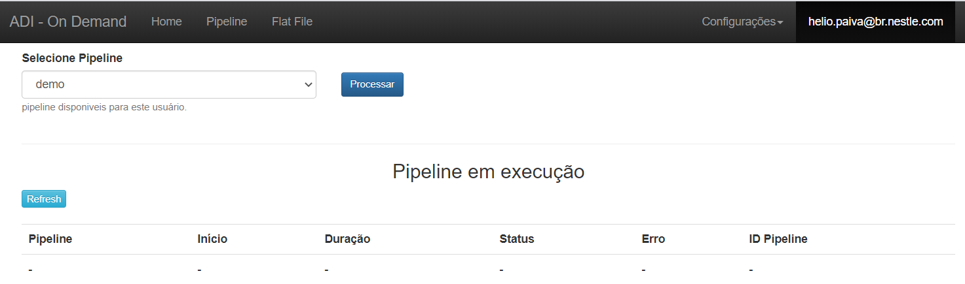

A execução do pipeline se iniciara, será apresentada a mensagem que o pipeline já está em execução e que é possível acompanhar através do painel no próprio portal ou através do e-mail cadastrado.

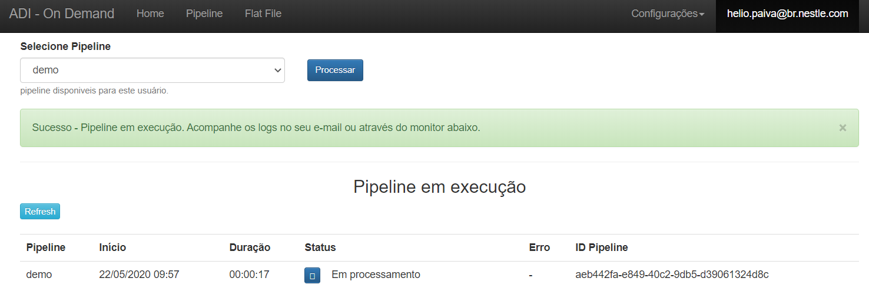

Para acompanhar o status da execução, clique no botão refresh para atualizar o status. No painel é apresentado o nome do pipeline em execução, horário início da execução, tempo em execução, status, erro (caso o pipeline de erro) e o id do pipeline em execução.

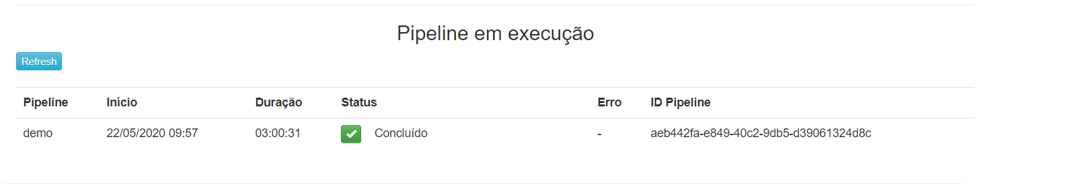

Status possíveis:

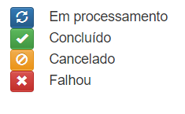

Abaixo as possíveis mensagens apresentadas:

Pipeline foi iniciado com sucesso.  


Não existem pipeline cadastrado para o usuário logado  


Não foi selecionado nenhum pipeline para execução.  


Houve algum erro na execução do pipeline   


Não foi possível fazer a conexão para executar o pipeline  


|  |
| --- |
| Flat file (Upload Data Source) |

No menu na parte superior da tela, clique em Flat File. Será apresentada a tela abaixo com botão para seleciona o arquivo e o botão para fazer o upload.

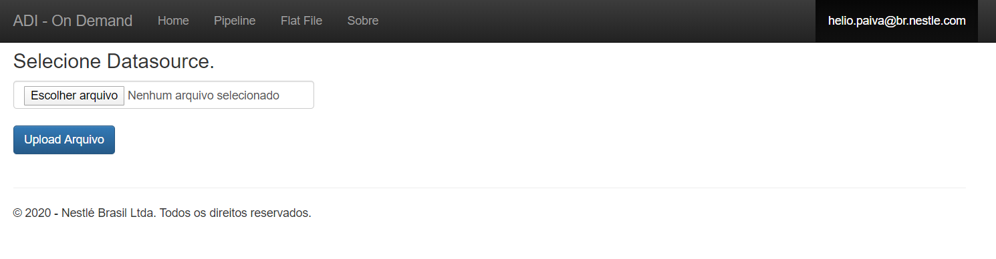

Observação:  
Para upload só são aceitos arquivos nos formatos .csv ou .txt. O sistema também faz a validação do nome do arquivo, só será possível fazer o upload de arquivos cadastrados para o usuário logado.

Selecione o arquivo que deseja fazer o upload e clique em Upload Arquivo.

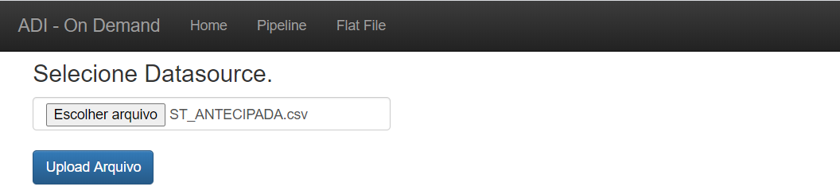

Será iniciado o processo de upload e validação do data source.

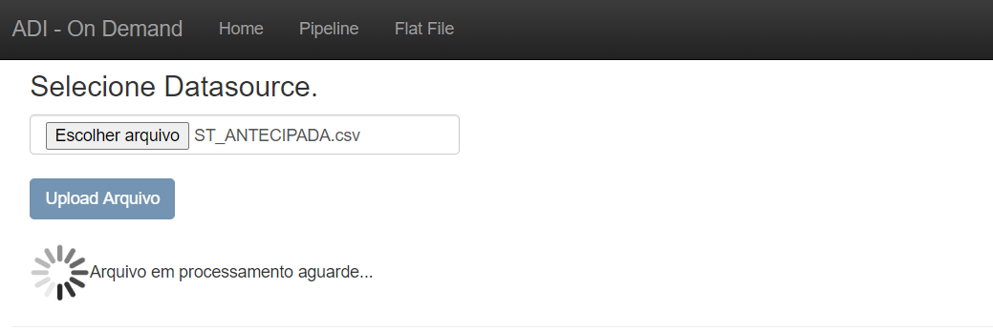

Após a conclusão da validação será apresentada a mensagem do status para o processamento.

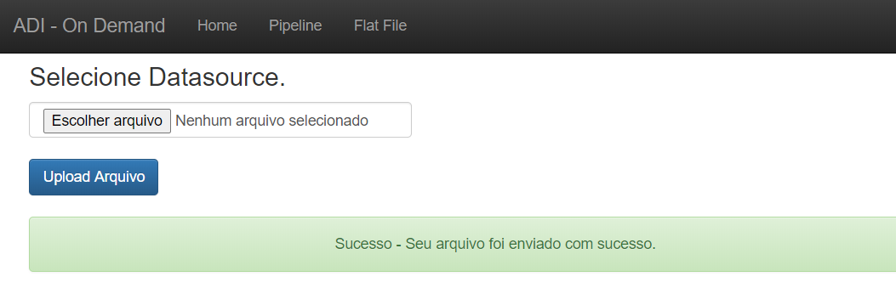

Abaixo as possíveis mensagens apresentadas:

O arquivo foi enviado com sucesso.  


O arquivo selecionado não tem extensão .csv ou .txt  


Não foi selecionado nenhum arquivo para upload.  


O arquivo não está cadastrado para upload para o usuário logado.  


O caminho cadastrado para o upload do arquivo não existe ou está errado na base DQ  


Não foi possível efetuar o upload do arquivo.  


|  |
| --- |
| Configurações (Apenas perfil ADI) |

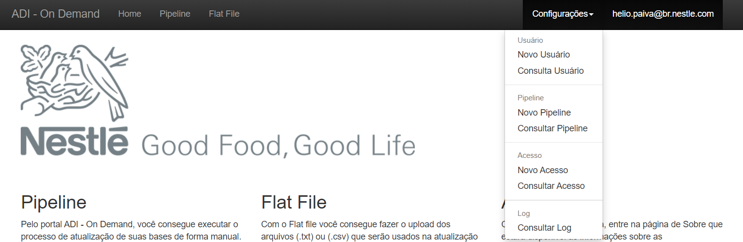

## Cadastro novo usuário

No formulário é solicitando o preenchimento do e-mail Nestlé e o perfil do usuário. Será feita as validações se o e-mail é Nestlé e se o usuário já esteja cadastrado para o perfil selecionado.

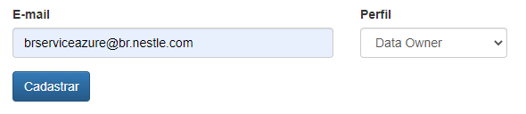

Abaixo as possíveis mensagens apresentadas:

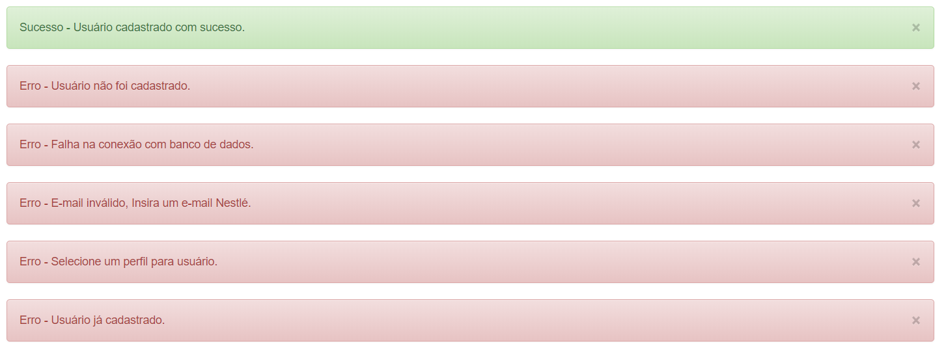

## Consultar usuários

Nesta tela é possivel verificar os usuários cadastrados e seus perfis e data que foi cadastrado.

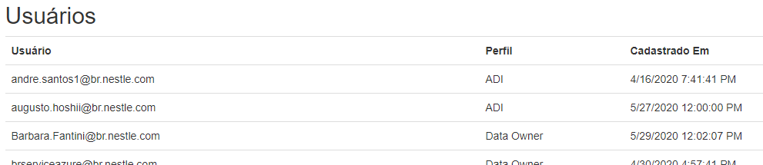

## Cadastro novo pipeline

No formulário é solicitando o preenchimento do nome do pipeline e perfil a qual o pipeline irá fazer parte e a opção de selecionar o projeto data quality que o pipeline faz parte, este último campo não é obrigatório, porém, se o pipeline não estiver vinculado a nenhum projeto data quality, o usuário não conseguirá fazer upload de data source.   
Será validado se o pipeline já está cadastrado para o perfil selecionado.  
observação: O nome do pipeline deve ser igual ao cadastrado no data factory.

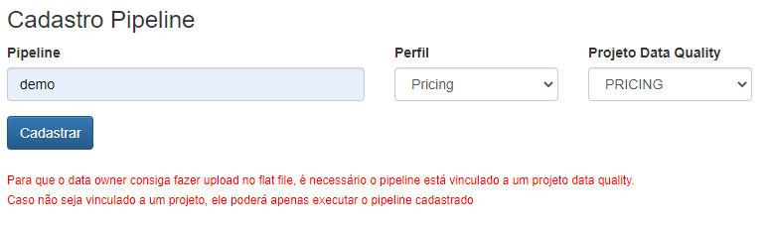

Abaixo as possíveis mensagens apresentadas:

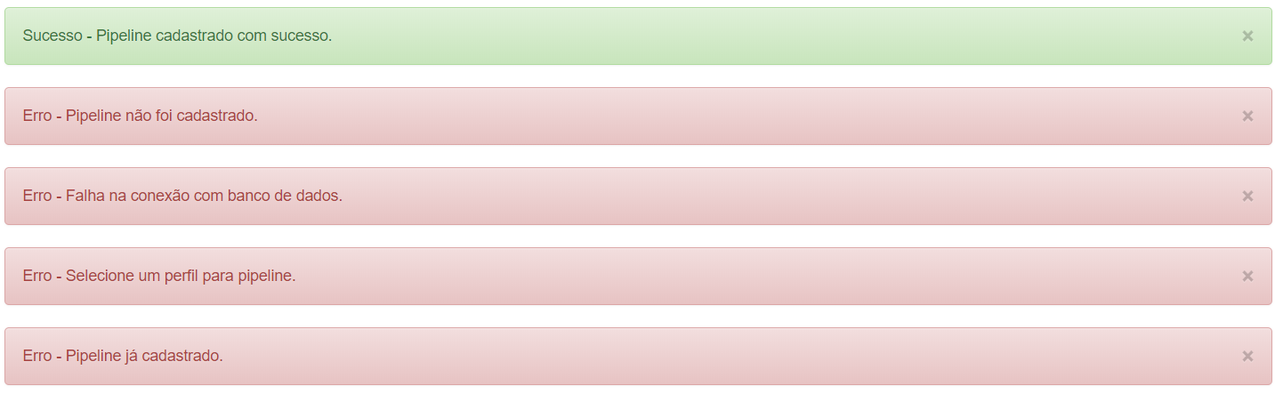

## Consultar pipelines

Nesta tela é possivel verificar os pipelines cadastrados e seus perfis e data que foi cadastrado.

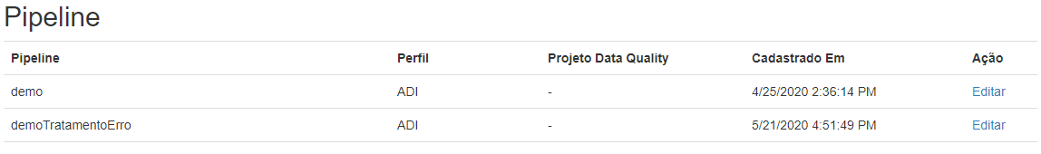

## Editar pipelines

Nesta tela é possivel alterar o nome do pipeline, perfil e projeto data quality.

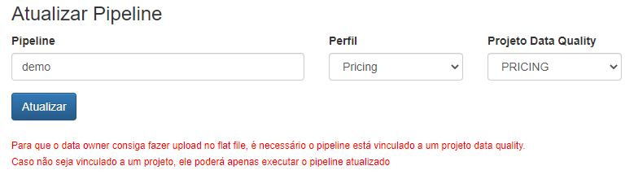

## Cadastro Acesso

No formulário é solicitando que selecione o nome do usuário e o perfil que ele terá acesso. Será validado se o usuário já tem acesso ao perfil selecionado.  
  
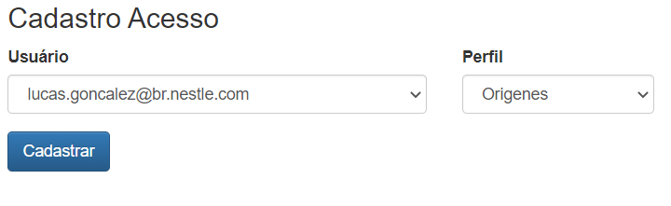

Abaixo as possíveis mensagens apresentadas:

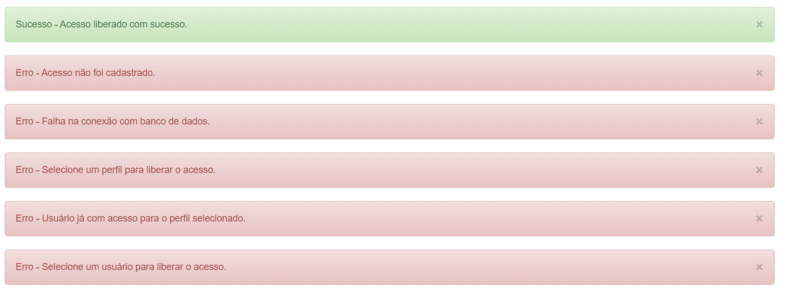

## Consultar acessos

Nesta tela é possivel verificar os acessos de cada usuário.  
  
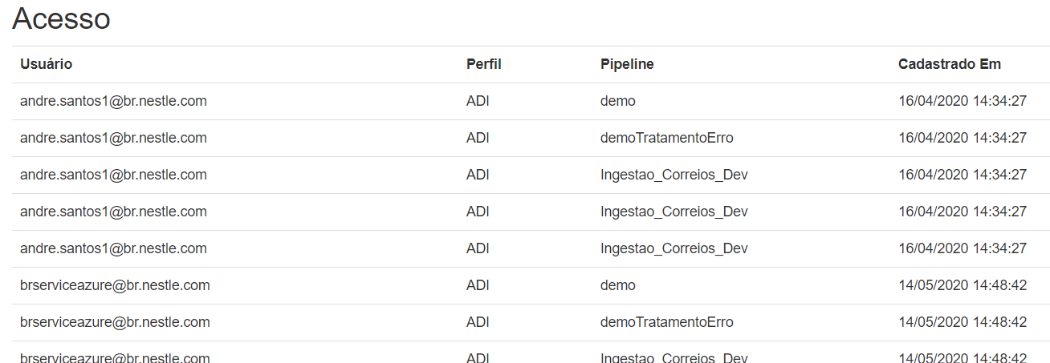

## Consultar Logs

Nesta tela é possivel verificar os logs de execuções do portal.

